FestivalFlow

Cahier des charges

Interface3

Projet React

Contents

Entreprise 2

Contexte 3

Histoire : 3

Activités : 3

Positionnement de la marque : 3

Projet 3

Etat actuel 3

Objectif du site 3

Cible 4

Description fonctionnelle 4

## Entreprise

Nom de l’entreprise : Folk Festival de Houtesiplou

Nom de la cliente : Ophelia Exhibitor

Nom du projet : FestivalFlow

## Contexte

### Histoire :

Créé en 1991 au Moulin de Ferrière, le folk festival de Houtesiplou regroupe des danseurs, musiciens, chanteurs, artistes et luthiers dans le cadre merveilleux du Château Ferme de Houtesiplou.

Le comité de bénévoles de Houtesiplou concocte chaque année un festival bienveillant et pétillant, avec l’aide des personnes bénévoles qui reviennent chaque année dans une ambiance chaleureuse et bienveillante.

Des exposants venant de loin ou des environs viennent pour proposer leurs services : Animation (maquillage, jeux du cirques, théâtre de marionnettes), restauration, artisanat et lutherie. La lutherie a été présente dès le début du festival car il est né de professeurs de musique folk, amis de luthiers talentueux.

### Activités :

Festival de musique et de danse folk et traditionnel.

### Positionnement de la marque :

Le folk festival de Houtesiplou est une asbl. Au cœur du projet se trouve l’envie de perpétuer un lieu et un moment de cœur pour beaucoup de folkeux et folkeuse !

La responsable exposants a à cœur de perpétuer les relations de longue date avec les anciens exposants qui pour certains d’entre eux viennent tous les ans depuis plus de quinze ans, et d’accueillir avec chaleur les nouveaux exposants.

## Projet

### Etat actuel

La responsabilité exposants vient d’être reprise par une nouvelle personne, elle a modernisé les outils de son poste mais souhaiterait continuer dans cette voie en centralisant ses outils actuels (mails, Excel et feuilles volantes). Le but est pour elle de mieux s’y retrouver et de gagner du temps dans son travail bénévole.

### Objectifs du site

Par page et puis par ordre de priorité :

1. **Exposants :**
   1. CRUD de la base de données sur les exposants :
      1. Consulter une liste d’exposants potentiels ou confirmés avec diverses informations (contacts, notes de feedbacks des années précédentes, emplacement des années précédentes, s’ils sont nouveaux/anciens, etc.) ;

⇒ Pouvoir lister et filtrer selon divers critères (cf. b)

* + 1. Ajouter un nouvel exposant dans les contacts ;

⇒ Ajouter tout nouveau contact comme exposant (avec possibilité de changer son statut comme membre du comité).

* + 1. Supprimer les informations d’un exposant à l’exception de son nom et du pourquoi (plus du tout intéressé / banni) ;
    2. Modifier les informations d’un exposant.

⇒ Double-cliquer sur une ligne à modifier (mini-formulaire pour chaque input).

* 1. Pouvoir lister de manière différentes les exposants :

**⇒ (b) à mettre en version mobile**

* + 1. En liste,
       1. Avec différentes informations :
          1. Infos personnelles ;

Ordre alphabétique (prénom)

Ordre alphabétique (nom)

Ordre alphabétique (nom business)

Ordre par secteur

* + - * 1. Informations de suivi ;

Ordre par étape

Filtre par étape

Ordre par action en attente

Filtre par action en attente / pas en attente

* + - * 1. Documents ;

Ordre selon suivi (les plus en ordre en premier / en dernier)

* + - * 1. Informations secrétariat + trésorerie ;

Ordre alphabétique (prénom)

Ordre alphabétique (nom)

Ordre alphabétique (nom business)

Ordre par secteur

* + - * 1. Informations infrastructure.

Ordre alphabétique (prénom)

Ordre alphabétique (nom)

Ordre alphabétique (nom business)

Ordre par secteur

Ordre par watts demandés

* + 1. En dossiers (carrés) ;
    2. En liste + carte (cf. Carte interactive).
  1. Échange de mails (consulter, écrire, envoyer, recevoir, exporter/importer pièces jointes) par exposant.
     1. Envoyer des mails automatiques pour rappeler la signature du contrat.

=> Faire des mails groupés à tous les exposants (en cci !) ? (Ne sera utile qu’une fois par an pour le mail de remerciement).

* 1. Carte interactive des emplacements de stand sur le site du festival.

1. **Comité :**
   1. Boîte mail commune à toutes les personnes du comité.

⇒ Les membres d’un comité serait considérés comme un seul et même exposant avec un statut spécial ?

* 1. Récapitulatif des procès-verbaux des réunions précédentes.

**⇒ (b) à mettre en version mobile**

* 1. Envoi simplifié des documents suivants aux personnes du comité :
     1. Carte des emplacements ;
     2. Liste des exposants avec infos infrastructure ;
     3. Liste des exposants avec infos comptabilité.

1. **Archives :**
   1. Archivage des toutes les données et mails par édition (année).

⇒ fonction de clôture de l’édition écoulée avec modale “sûr ?”

* 1. Consultation de ces archives (sur le site ou via un dossier zip à télécharger).

**⇒ (b) à mettre en version mobile**

### Informations de l’exposant

* **Informations personnelles :**
  + Prénom ;
  + Nom ;
  + Nom d’entreprise / association ;
  + Secteur (animation, lutherie, artisanat) ;
  + Spécialité (par exemple : accordéon / bijoux / etc.) ;
  + Statut dans le festival (ancien du comité / vétéran / nouveau / banni / plus du tout intéressé / null) ;
* **Suivi :**
  + Système de priorisation en fonction de l’intérêt marqué de l’année dernière, si c’est un vétéran, etc.
  + Mails ;
  + Feedbacks ;
  + Notes en + (par exemple : besoin de telle accommodation, etc.) ;
  + Où dans quelle étape ?
    - Intéressé ? (oui / non cette année / non plus du tout) ;
    - Besoin d’infos / Négociation ? (oui / non) ;
    - Contrat (envoyé / reçu / en ordre) ;
    - Versement (reçu : combien) ;
    - Accueil (nouveau = besoin d’être accueilli sur le site) ;
    - Caution remboursée ? (oui / non / l’exposant nous l’offre).
* **Informations secrétariat + trésorerie :**
  + Nombre de passe weekends sur le contrat ;
    - Regarder combien de passe weekends il y a effectivement eu les années précédentes.
  + On attend combien ?
  + Reçu ?
  + Caution remboursée ?
* **Informations infrastructure :**
  + Emplacement réservé (stand FWB réservé ? / combien de mètres 2 ?) ;
  + Quel emplacement ?
  + Nombre de tables réservées ;
  + Nombre de chaises réservées ;
  + Accommodations :
    - Raccordement à l’eau ?
    - Quels appareils électriques ?
    - Combien de watts maximums ?

### Cible

L’actuelle responsable exposants et ses successeuses.

### Description fonctionnelle

#### Plan du site

* **Index : Liste des Exposants** des exposants et des nouveaux contacts (à l’exception des gens du comité). => accès item
* **Jeu de l’oie :** cf. mindmap jeu de l’oie. => accès item
* **Carte :** Carte interactive avec le plan du festival à gauche et la liste des exposants à droite. => accès item
* **Outputs :**
  + Secrétariat + Trésorerie + Communication
  + Infrastructure
* **Comité :** Boîte mails avec les gens du comité, avec tous les documents dans une section sur le côté (PV, ODJ...)
* **Archives :** Archives par année.

En module

* + **Item :** Informations complètes de l’exposant sélectionné et mails.

#### Mockup du site

**Index (liste) :**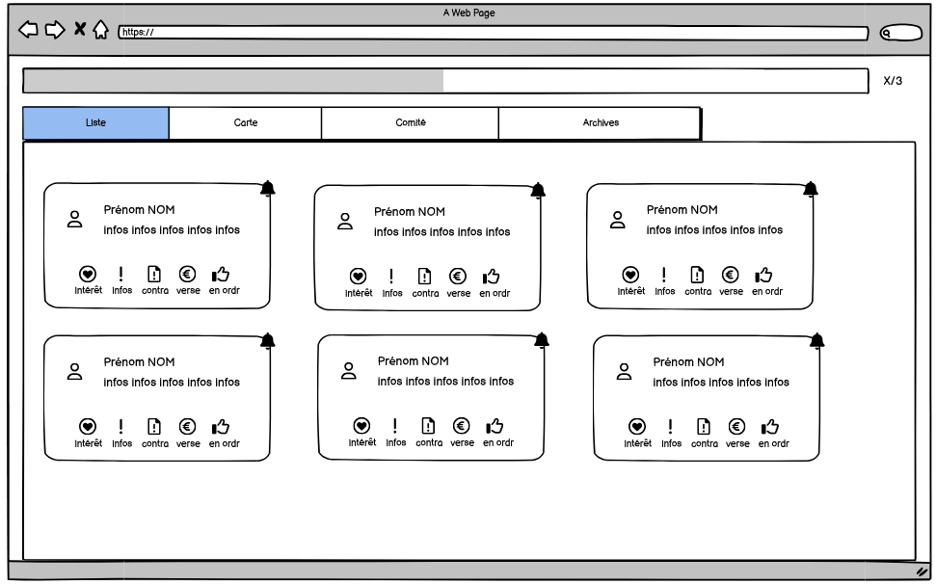

**Index (item) :** 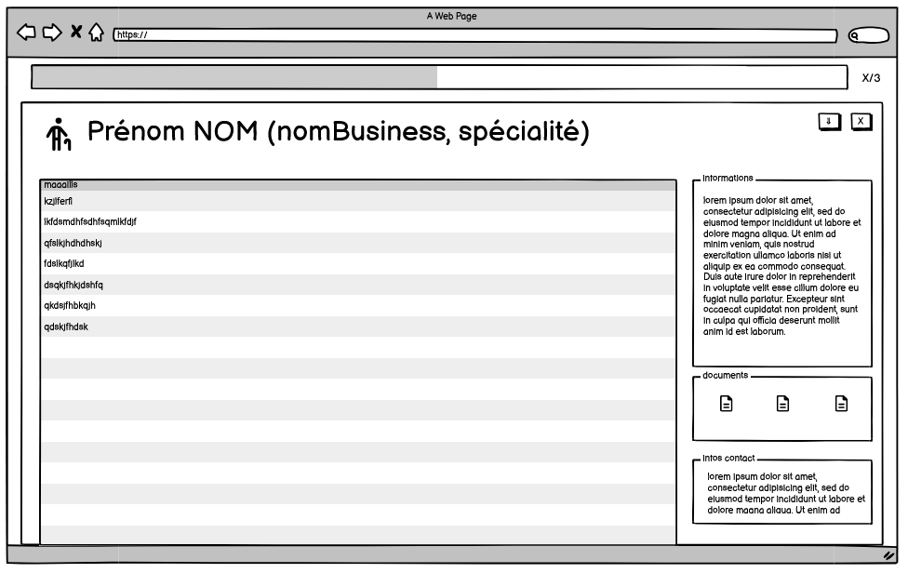

**Comité :** 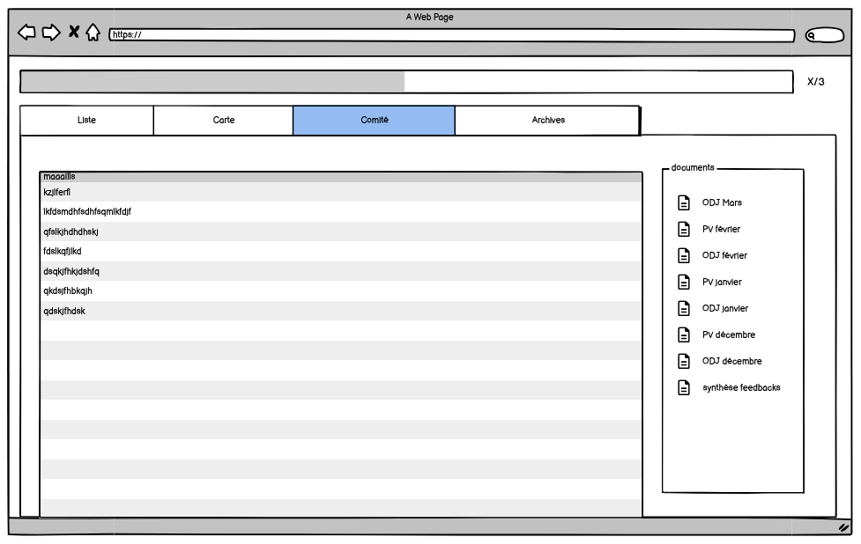

**Archives :**

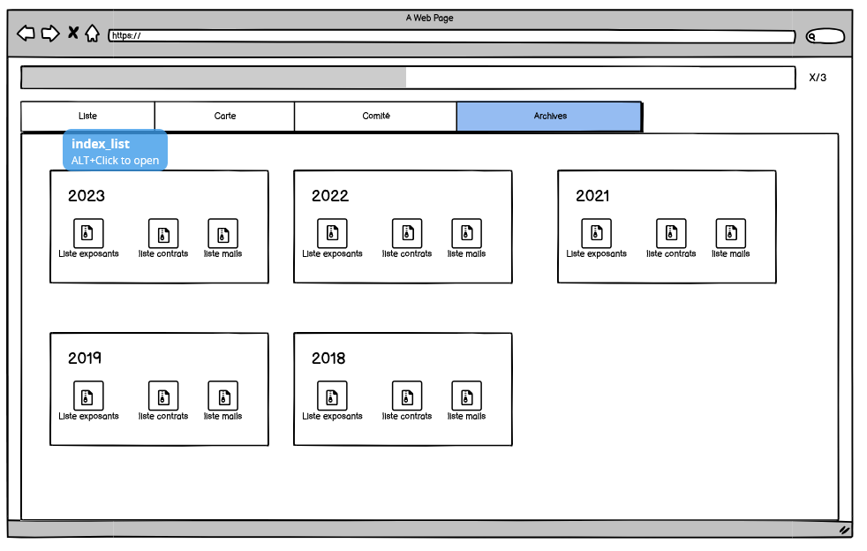

#### Moodboard

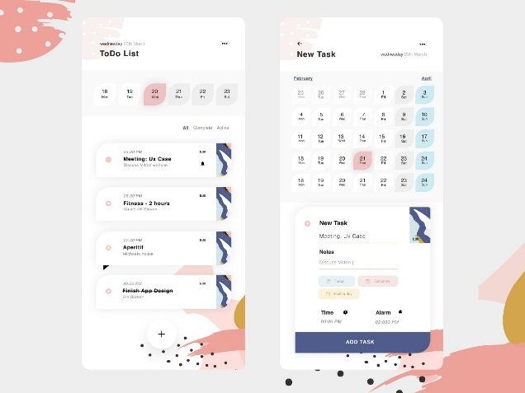

#### Couleurs

Couleur de background : #EFDC81

https://www.colorhexa.com/efdc81

Couleur de texte : #24262B

Couleur tertiaire / d’activation :

Rouge : #8E4A49

Bleu : #6883BA

Vert : #4DA167 ou (map : ) #5E8C61, #4DA167 ou #0FA3B1

Code couleur :

* À faire : melon
* À faire urgemment : cordovan
* En attente : bleu
* Clôturé : gris

<https://visme.co/blog/fr/couleurs-site-web/> bibliothèque couleurs méduse

#### Technique

Framework : NodeJS

Librairies :

* React
* Jotai